Zarządzenie Nr 0050.1.159.2022
Burmistrza Szubina
z dnia 9 sierpnia 2022 r.
zmieniające zarządzenie nr 0050.1.147.2022 w sprawie przeznaczenia do sprzedaży w trybie przetargu ustnego nieograniczonego ruchomości stanowiącej własność́ Gminy Szubin oraz powołania komisji przetargowej.
Na podstawie art. 30 ust 2. pkt. 3 ustawy z dnia 8 marca 1990 r. o samorządzie gminnym (Dz. U z 2022 r., poz. 559, 1005 i 1079) oraz stosownie do treści art. 70¹ § 1 ustawy z dnia 23 kwietnia 1964 r. Kodeks cywilny (Dz.U. z 2022 r., poz. 1360) zarządzam, co następuje :
§ 1. W zarządzeniu nr 0050.1.147.2022 Burmistrza Szubina z dnia 2 sierpnia 2022 r. w sprawie przeznaczenia do sprzedaży w trybie przetargu ustnego nieograniczonego ruchomości stanowiącej własność́ Gminy Szubin oraz powołania komisji przetargowej, zmianie ulega treść załącznika nr 1 i nr 2, o których mowa w § 1 ust 2 i 4.
§ 2. Ujednolicony opis przedmiotu sprzedaży i warunki przetargu zostały określone w ogłoszeniu, które stanowi załącznik nr 1 do niniejszego zarządzenia.
§ 3. Ujednolicona treść regulaminu przetargu i pracy komisji stanowi załącznik nr 2 do niniejszego zarządzenia.
§ 4. Zarządzenie wchodzi w życie z dniem podpisania

Burmistrz Szubina
Mariusz Piotrkowski

Załącznik Nr 1 do zarządzenia Nr 0050.1.159.2022
Burmistrza Szubina
z dnia 9 sierpnia 2022 r.
Ogłoszenie o ustnym przetargu nieograniczonym (licytacja) na sprzedaż̇ ruchomości stanowiącej
własność́ Gminy Szubin – samochód pożarniczy marki MERCEDES-BENZ model 1114
Burmistrz Szubina ogłasza ustny przetarg nieograniczony (licytacja) na sprzedaż̇ ruchomości – samochód pożarniczy marki MERCEDES-BENZ model 1114.
Przetarg odbędzie się 25 sierpnia 2022 r. (czwartek) o godzinie 13:00 w Urzędzie Miejskim w Szubinie, ul. Kcyńska 12, 89-200 Szubin, I piętro, sala USC.
1. Nazwa i siedziba sprzedającego:
Gmina Szubin
ul. Kcyńska 12
89-200 Szubin
tel.: 52 391-07-00
strona internetowa: https://bip.szubin.pl
e-mail: um@szubin.pl
2. Przedmiot przetargu:
a) marka: MERCEDES-BENZ
b) model: 1114 11,0t
c) wersja: 1113 L
d) rok produkcji:1978
e) nr rejestracyjny: CNA E398
f) VIN: 35811714436263
g) rodzaj pojazdu: samochód ciężarowy
h) data pierwszej rejestracji: 1978/01/01
i) wskazanie drogomierza: 57238 km
j) okres eksploatacji pojazdu: 78/01/01-22/06/08 (533 mies.)
k) charakter wykorzystania: pożarniczy
l) kolor powłoki lakierowej kabiny: czerwony 1-warstwowy typu uni
m) dopuszczalna masa całkowita: 11000 kg
n) rodzaj zabudowy: pożarniczy
o) rodzaj kabiny: podwójna
p) liczba osi/rodzaj napędu/skrzynia biegów: 2 / 4x4 / manualna
q) zawieszenie osi przedniej/tylnej/rozstaw osi: resory / resory / 4250 mm
r) jednostka napędowa: z zapłonem samoczynnym
s) pojemność/moc silnika: 5675ccm / 93 kW (126KM)
t) liczba cylindrów/układ cylindrów: 6 / rzędowy
2.1. Wyposażenie dodatkowe
Rosenbauer 65000
2.2. Opis ogumienia
Koło | Marka, typ | Bieżnik[mm] | Zużycie [%]
Przednie lewe | Stomil Olsztyn 9.00 R20/14 140/137K D 144 TT | 10,00 | 44
Przednie prawe | Stomil Olsztyn 9.00 R20/14 140/137K D 144 TT | 10,00 | 44
Tylne LZ | Stomil Olsztyn 9.00 R20/14 140/137K D 144 TT | 10,00 | 44
Tylne LW | Stomil Olsztyn 9.00 R20/14 140/137K D 144 TT | 10,00 | 44
Tylne PZ | Stomil Olsztyn 9.00 R20/14 140/137K D 144 TT | 10,00 | 44
Tylne PW | Stomil Olsztyn 9.00 R20/14 140/137K D 144 TT | 10,00 | 44
3. Cena wywoławcza:
Cenę wywoławczą ustalono na kwotę 33.000,00 zł
Minimalne postąpienie w licytacji wynosi 1.000,00 zł
4. Warunki uczestnictwa w przetargu:
Warunkiem przystąpienia do przetargu jest stawienie się̨ kupującego osobiście lub przez upoważnionego pełnomocnika w Urzędzie Miejskim w Szubinie w dniu 25 sierpnia 2022 r. o godz. 13.00 w sali USC.
5. Oględziny przedmiotu przetargu:
Zaleca się dokonać oględzin zbywanej ruchomości, której można dokonać po wcześniejszym uzgodnieniu z pracownikiem Urzędu Miejskiego w Szubinie, tel.: 52 391-07-42.
Osoba do kontaktu w sprawach technicznych – Dawid Klim, tel.: 502-434-580.
6. Burmistrz Szubina zastrzega sobie prawo unieważnienia przetargu na sprzedaż ruchomości bez podania przyczyny.
7. Inne informacje:
Cena osiągnięta w przetargu stanowi cenę zakupu.
Nabywca jest zobowiązany zapłacić cenę nabycia pojazdu przed podpisaniem umowy kupna-sprzedaży.
Data podpisania umowy kupna-sprzedaży zostanie wyznaczona niezwłocznie po zakończeniu przetargu.
Wydanie przedmiotu sprzedaży nabywcy nastąpi niezwłocznie po podpisaniu umowy kupna-sprzedaży.
8. Ogłoszenie zostało zamieszczone:
- na stronie internetowej: http://bip.szubin.pl
- na tablicy ogłoszeń Urzędu Miejskiego w Szubinie
9. Załączniki
- załącznik nr 1 - zdjęcia pojazdu

Burmistrz Szubina
Mariusz Piotrkowski

Załącznik Nr 1 do Załącznika Nr 1
Zdjęcie nr 1:
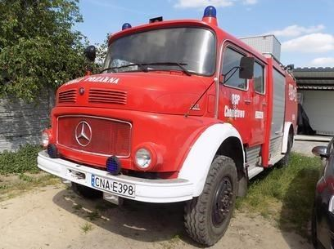
Zdjęcie nr 2:
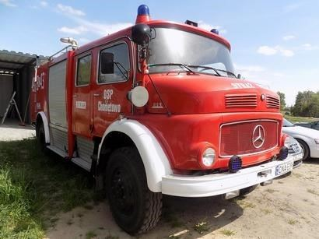
Zdjęcie nr 3:
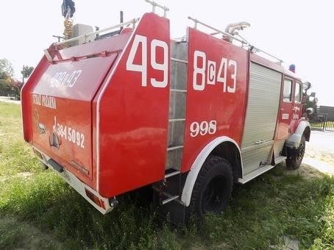
Zdjęcie nr 4:
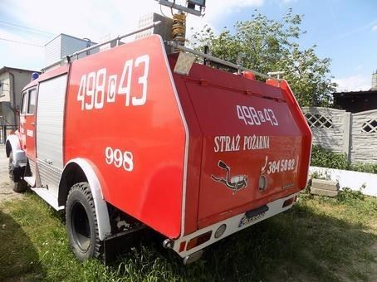
Zdjęcie nr 5:
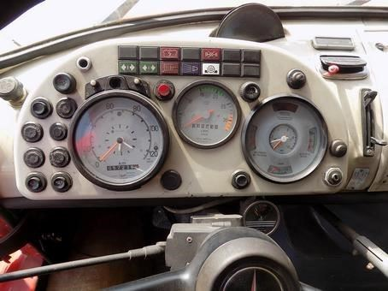
Zdjęcie nr 6:
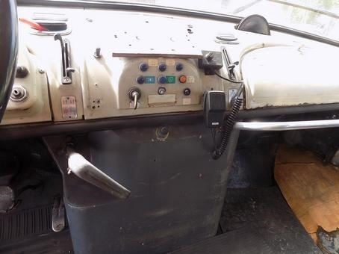
Zdjęcie nr 7:
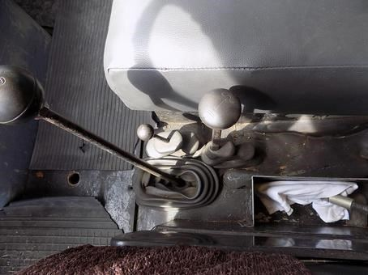
Zdjęcie nr 8:
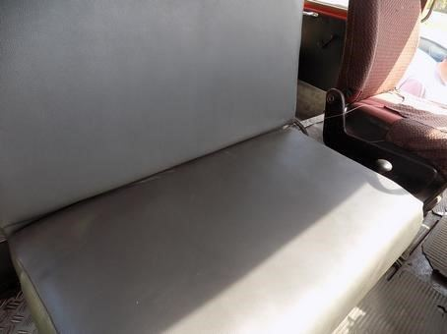
Zdjęcie nr 9:
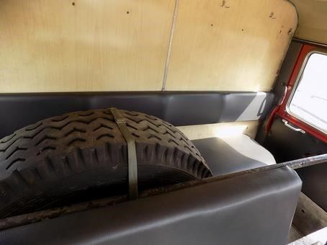
Zdjęcie nr 10:
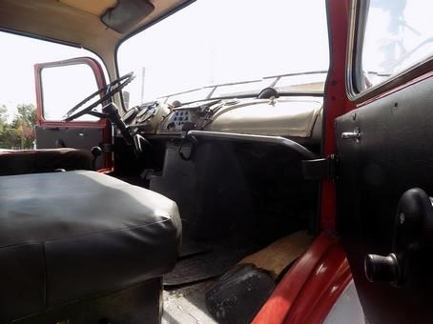
Zdjęcie nr 11:
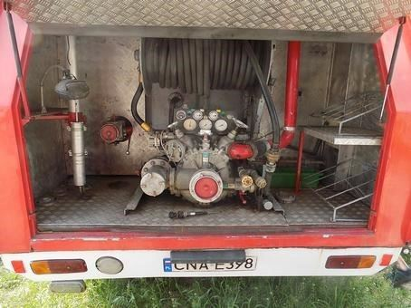
Zdjęcie nr 12:
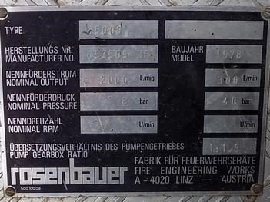
Zdjęcie nr 13:
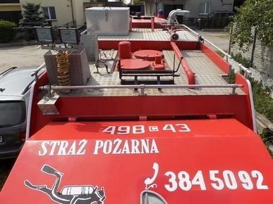
Zdjęcie nr 14:
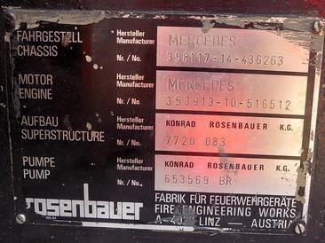

Załącznik Nr 2 do zarządzenia Nr 0050.1.159.2022
Burmistrza Szubina
z dnia 9 sierpnia 2022 r.
Regulamin przetargu ustnego (licytacji)
Regulamin przetargu ustnego (licytacji) na sprzedaż samochodu pożarniczego marki MERCEDES-BENZ model 1114.
1. W przetargu mogą brać udział osoby fizyczne i prawne.
2. Ogłoszenie o przetargu podaje się do publicznej wiadomości.
3. W przetargu nie mogą uczestniczyć osoby wchodzące w skład Komisji Przetargowej oraz osoby bliskie tym osobom.
4. Przetarg prowadzi Przewodniczący Komisji Przetargowej przekazując uczestnikom przetargu informacje zamieszczone w ogłoszeniu o przetargu oraz podaje do wiadomości imiona i nazwiska lub nazwy firmy osób, które biorą udział w przetargu.
5. Przetarg jest ważny bez względu na liczbę uczestników, jeżeli chociaż jeden uczestnik zaoferował co najmniej jedno postąpienie powyżej ceny wywoławczej.
6. Każdy z uczestników przetargu zobowiązany jest przedłożyć Komisji:
1) dokument stwierdzający tożsamość;
2) w przypadku gdy uczestnika przetargu zastępuje inna osoba – pełnomocnictwo z notarialnie lub urzędowo potwierdzonymi podpisami;
3) oświadczenie o zapoznaniu się i akceptacji niniejszego regulaminu oraz stanu technicznego samochodu pożarniczego (załącznik nr 1 do niniejszego regulaminu).
7. Przewodniczący Komisji informuje uczestników przetargu, że po trzecim wywołaniu najwyższej
zaoferowanej ceny dalsze postąpienia nie zostaną przyjęte.
8. Uczestnicy przetargu zgłaszają ustnie kolejne postąpienia ceny, do czasu trzykrotnego wywołania
najwyższej ceny.
9. Postąpienie nie może wynosić mniej niż 1000,00 zł.
10. Po ustaniu zgłoszenia postąpień przewodniczący Komisji Przetargowej wywołuje trzykrotnie ostatnią, najwyższą cenę i zamyka przetarg, a następnie ogłasza imię i nazwisko albo firmę lub firmę osoby, która przetarg wygrała.
11. Osobie fizycznej bądź prawnej, która wygrała przetarg Gmina nie wystawi faktury VAT.
12. Protokół z przeprowadzonego przetargu zawiera w szczególności informację:
1) termin i miejsce przetargu;
2) imiona i nazwiska członków Komisji;
3) dane i oznaczenie sprzedawanego sprzętu;
4) o osobach dopuszczonych i niedopuszczonych do przetargu wraz z uzasadnieniem;
5) o rozstrzygnięciach podjętych przez Komisję wraz z uzasadnieniem;
6) najwyższą cenę osiągniętą w przetargu;
7) imię, nazwisko i adres lub nazwę firmy i miejsce jej siedziby ustalonej jako nabywca samochodu
pożarniczego marki MERCEDES-BENZ model 1114.
13. Protokół z przeprowadzonego przetargu podpisuje Komisja Przetargowa.
14. Przetarg zamyka Przewodniczący Komisji Przetargowej.
15. Protokół z przeprowadzonego przetargu stanowi podstawę zawarcia umowy kupna- sprzedaży.

Burmistrz Szubina
Mariusz Piotrkowski

Załącznik Nr 1 do Załącznika Nr 2
Szubin, dnia ..............................
...................................................................
(imię i nazwisko)
...................................................................
(adres)
OŚWIADCZENIE
Niniejszym oświadczam, że zapoznałem/łam się z regulamin przetargu, znane są mi zasady i warunki postępowania przetargowego.
Jednocześnie oświadczam, że zapoznałem/łam się ze stanem technicznym zbywanej przez Gminę Szubin ruchomości - samochodu pożarniczego marki MERCEDES-BENZ model 1114 i nie wnoszę do niego zastrzeżeń, nie będę zgłaszał żadnych, związanych z jego stanem roszczeń w przypadku jego zakupu.
................................................................
(czytelny podpis)

Uzasadnienie
Zgodnie z art. 15 ust. 6 ustawy z dnia 11 marca 2004 r. o podatku od towarów i usług ( Dz.U. z 2022 r., poz. 931 z późn. zm.), w zakresie dokonanej sprzedaży Gmina nie działa w charakterze podatnika VAT, a tym samym sprzedaż ta nie podlega opodatkowaniu VAT. Gmina nie będzie mogła udokumentować transakcji fakturą VAT.
W związku z powyższym zaistniała konieczność zmiany załącznika nr 1 i nr 2 umieszczonych w zarządzeniu nr 0050.1.147.2022 Burmistrza Szubina z dnia 2 sierpnia 2022 r. w sprawie przeznaczenia do sprzedaży w trybie przetargu ustnego nieograniczonego ruchomości stanowiącej własność́ Gminy Szubin oraz powołania komisji przetargowej.
Burmistrz Szubina

Mariusz Piotrkowski

